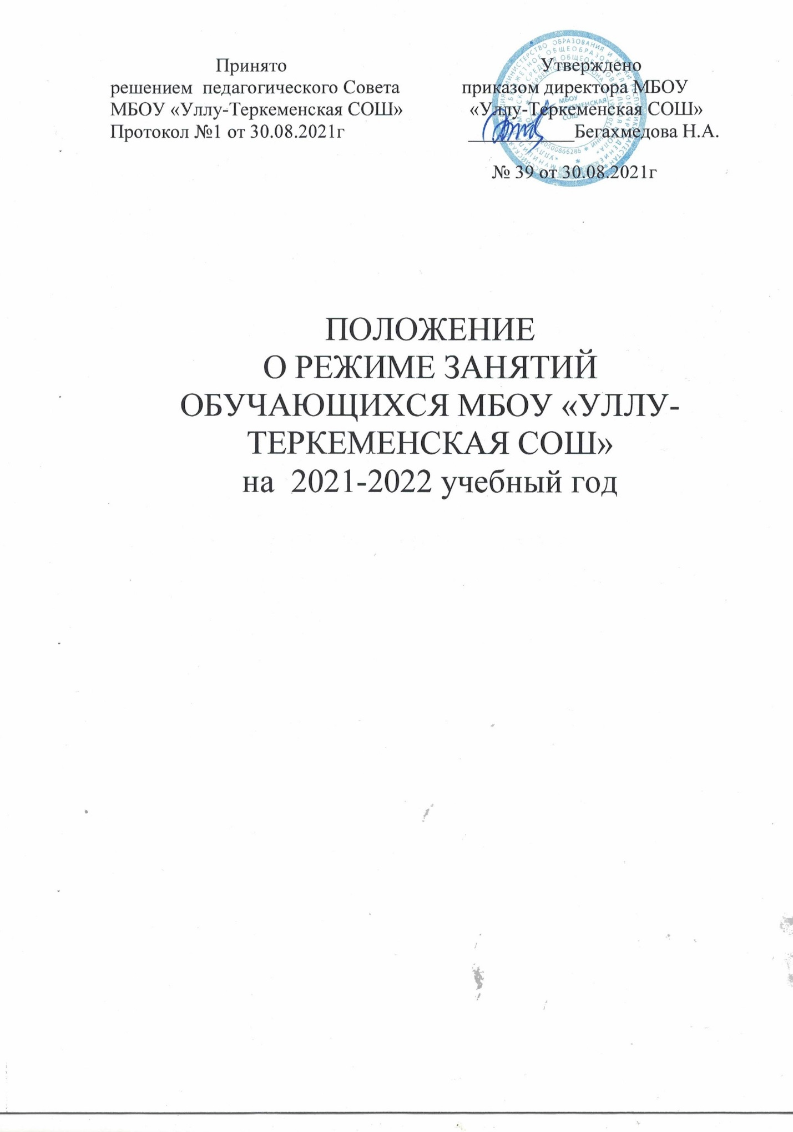

ПОЛОЖЕНИЕ О РЕЖИМЕ ЗАНЯТИЙ ОБУЧАЮЩИХСЯ

I. ОБЩИЕ ПОЛОЖЕНИЯ

1.1. Настоящее Положение о режиме занятий обучающихся (далее - Положение)

разработано в соответствии с Федеральным законом от 29 декабря 2012 г. № 273-ФЗ «Об

образовании в Российской Федерации», Порядком организации и осуществления образовательной деятельности по основным общеобразовательным программам – образовательным программам начального общего, основного общего и среднего общего образования, утвержденным приказом Министерства образования и науки Российской Федерации от 30.08. 2013 г.

№ 1015, постановлением Главного государственного санитарного врача Российской Федера-ции от 29 декабря 2010 г. N 189 «Об утверждении СанПиН 2.4.2.2821-10 «Санитарно эпиде-миологические требования к условиям и организации обучения в общеобразовательных учреждениях», Постановлением Главного государственного санитарного врача Российской Федерации от 30 июня 2020 г. №16 «Об утверждении санитарно-эпидемиологических правил

СП 3.1/2.4.3598-20 «Санитарно- эпидемиологические требования к устройству, содержанию, и организации работы образовательных организаций и других объектов социальной инфраструктуры для детей и молодежи в условиях распространения коронавирусной инфекции (COVID-19)», Уставом муниципального бюджетного общеобразовательного учреждения «Уллу-Теркеменская СОШ».

1.2. Настоящее Положение является локальным нормативным актом муниципального бюджетного общеобразовательного учреждения «Уллу-Теркеменская СОШ»

(далее - Школа), регулирует режим организации образовательного процесса и регламентирует режим занятий обучающихся Школы.

1.3. Настоящее Положение обязательно для исполнения всеми участниками образовательных отношений.

1.4. Настоящее Положение принимается на неопределенный срок. Изменения и дополнения к

Положению принимаются в составе новой редакции Положения Педагогическим советом Школы с учетом мнения Ученического совета, Общего родительского собрания и утверждаются приказом директора Школы. После принятия новой редакции Положения, предыдущая редакция утрачивает силу.

**II.Режим занятий обучающихся**

**2.1.Учебный год начинается 1 сентября 2021 года и заканчивается 31 августа 2021 года.**

**Продолжительность учебного года в 1 классе — 33 недели, 2 — 8,10 классах — 35 недель, 9,11-34 недели.**

|  |  |  |  |  |
| --- | --- | --- | --- | --- |
|  | **Начальная школа** | | **Основная школа**  (5 – 9 классы) | **Средняя школа**  (10 – 11 классы) |
| 1 класс | 2-4 классы |
| Продолжительность  учебной недели | пятидневная | шестидневная | шестидневная | шестидневная |
| Продолжительность  уроков | 1,2 четверть -35 мин.  3,4 четверть – 40мин. | 40 минут | 40 минут | 40 минут |
| Промежуточная аттестация учащихся | - | Четвертная, годовая  (апрель – май 2022 г.) | Четвертная, годовая  (апрель – май 2022 г.) | Полугодовая, годовая  (апрель – май 2022 г.) |

**2.2. Учебные занятия в 2021-2022 учебном году во всех классах муниципального бюджетного общеобразовательного учреждения проводятся в первую и вторую смену.**

**2.3.Распределение учебных недель в 2021-2022 учебном году по четвертям:**

* 1 учебная четверть – 9 учебных недель - с 1 сентября по 30 октября 2021 года;
* 2 учебная четверть – 7 учебных недель – с 08 ноября по 31 декабря 2021 года;
* 3 учебная четверть – 10 учебных недель - с 11 января по 21 марта 2022 года;
* 4 учебная четверть – 8 учебных недель - с 01 апреля по 31 мая 2021 года

**2.4. Сроки проведения школьных каникул :**

•осенние каникулы - 9 календарных дней – с 30 октября по 08 ноября 2021 года

•зимние каникулы - 10 календарных дней - с 01 января 2022 года по 10 января 2022 года

•весенние каникулы – 10 календарных дней - с 21 марта по 30 марта 2022 года

**2.5. В оздоровительных целях и для облегчения процесса адаптации детей к требованиям образовательного учреждения в 1-х классах применяется «ступенчатый» метод постепенного наращивания учебной нагрузки:**

•в первой четверти - 3 урока по 35 минут каждый,

•во второй четверти - 4 урока по 35 минут каждый

•с третьей четверти - 4 урока по 40 минут каждый и 1 день в неделю –5 уроков за счет урока физической культуры.

**2.6. Общий объем нагрузки в течение года не превышает:**

Для обучающихся 2-4 классов – не более 5 уроков;

Для обучающихся 5-6 классов – не более 6 уроков;

Для обучающихся 7-11классов – не более 7 уроков

Объем домашних заданий (по всем предметам) такой, чтобы затраты времени на его выполнение не превышали (в астрономических часах):

Во 2-3 классах – 1,5 ч;

В 4-5 классах – 2 ч;

В 6-8 классах – 2,5 ч.;

В 9-11 классах – до 3,5 ч

**2.7. Режим работы образовательной организации:**

* Понедельник – суббота с 08.00 до 17.00
* В выходные и праздничные дни (установленные законодательством Российской Федерации) МБОУ «Уллу-Теркеменская СОШ» не работает;
* На период школьных каникул устанавливается приказом директора особый график работы

В соответствии с санитарно-эпидемиологическими нормами и правилами учебные занятия начинаются не ранее 8.00 часов утра. Проведение нулевых уроков не допускается.

Начало занятий в 8.00, окончание занятий не позднее 16.20

Продолжительность урока 40 мин

**2.8. Режим звонков для обучающихся 2-11 классов:**

**для обучающихся 1-4 классов**

|  |  |  |  |  |  |
| --- | --- | --- | --- | --- | --- |
| I поток – обучающиеся 1,**2** классов | | | II поток – обучающиеся **3, 4** классов | | |
| Вход № 1 ( центральный ) :  07:50 – 07:55 | | | Вход № 2 :  07:50 – 08:00 | | |
| Уроки | | Перемены | Уроки | | Перемены |
| 1 | 8.00 - 8.40 | 9.40 - 9.45 | 1 | 8.00 - 8.40 | 9.40 - 9.45 |
| 2 | 8.45 – 09.25 | 09.25 - 09.30 | 2 | 8.45 – 09.25 | 09.25 - 09.30 |
| 3 | 09.30 - 10.10 | 10.10– 10.20 | 3 | 09.30 - 10.10 | 10.10– 10.20 |
| 4 | 10.20– 11.00 | 11.00– 11.05 | 4 | 10.20– 11.00 | 11.00– 11.05 |
| 5 | 11.05- 11.45 | 11.45-11.50 | 5 | 11.05- 11.45 | 11.45-11.50 |
| 6 | 11.50-12.30 | 12.30-12.35 | 6 | 11.50-12.30 | 12.30-12.35 |
| 7 | 12.35-13.15 |  | 7 | 12.35-13.15 |  |

**для обучающихся 8 - 11 классов**

|  |  |  |
| --- | --- | --- |
| обучающиеся **8,9,10,11** классов | | |
| Вход № 3 ( внутренний ): 07:50-08:00 | | |
| Уроки | | Перемены |
| 1 | 8.00 - 8.40 | 9.40 - 9.45 |
| 2 | 8.45 – 09.25 | 09.25 - 09.30 |
| 3 | 09.30 - 10.10 | 10.10– 10.20 |
| 4 | 10.20– 11.00 | 11.00– 11.05 |
| 5 | 11.05- 11.45 | 11.45-11.50 |
| 6 | 11.50-12.30 | 12.30-12.35 |
| 7 | 12.35-13.15 |  |

**для обучающихся 5-7 классов**

|  |  |  |  |  |  |
| --- | --- | --- | --- | --- | --- |
| обучающиеся 5,6,классов10.55-11.00 | | | обучающиеся 7 класса11.00-11.05 | | |
| Вход №1 (центральный) | | | Вход № 2 (внутренний) | | |
| Уроки | | Перемены | Уроки | | Перемены |
| 1 | 11.05-11.45 | 11.45-11.50 | 1 | 11.05-11.45 | 11.45-11.50 |
| 2 | 11.50-12.30 | 12.30-12.35 | 2 | 11.50-12.30 | 12.30-12.35 |
| 3 | 12.35-13.15 | 13.15-13.20 | 3 | 12.35-13.15 | 13.15-13.20 |
| 4 | 13.20-14.00 | 14.00-14.10 | 4 | 13.20-14.00 | 14.00-14.10 |
| 5 | 14.10-14.50 | 14.50-14.55 | 5 | 14.10-14.50 | 14.50-14.55 |
| 6 | 14.55-15.35 | 15.35-15.40 | 6 | 14.55-15.35 | 15.35-15.40 |
| 7 | 15.40-16.20 |  | 7 | 15.40-16.20 |  |

**2.9. Организация обучения на дому.**

Обучение на дому может быть организовано по письменному заявлению родителей обучающего на имя директора на основании медицинского заключения. Для обучающихся на дому педагогическим советом и приказом по МБОУ «Уллу-Теркеменская СОШ» определяется индивидуальный учебный план и расписание занятий. Для организации занятий на дому на основании приказа ОУ определяется расписание занятий и персональный состав педагогических работников, которые будут заниматься с учащимися.

**III РЕЖИМ ВНЕУРОЧНОЙ ДЕЯТЕЛЬНОСТИ**

3.1. Режим внеурочной деятельности регламентируется расписанием работы занятий внеурочной деятельности, в том числе группы продленного дня, кружков, секций, иных занятий дополнительного образования, детских общественных объединений, утвержденных директором Школы.

3.2. Время проведения экскурсий, походов, выходов с детьми на внеклассные мероприятия устанавливается в соответствии с тематическим планированием и планом воспитательной работы. Выход за пределы Школы разрешается только после издания соответствующего приказа директора Школы. Ответственность за жизнь и здоровье обучающихся при проведении подобных мероприятий несет педагогический работник, назначенный приказом директора Школы.

3.3. Факультативные, групповые, индивидуальные занятия, занятия дополнительного образования, внеурочной деятельности начинаются не ранее, чем через 45 минут после окончания уроков.

3.4. При проведении внеурочных занятий продолжительностью более 1 академического часа организуются перемены – 10 минут для отдыха со сменой вида деятельности.

**IV РЕЖИМ ОБРАЗОВАТЕЛЬНОГО ПРОЦЕССА В УСЛОВИЯХ**

РАСПРОСТРАНЕНИЯ НОВОЙ КОРОНАВИРУСНОЙ ИНФЕКЦИИ (COVID-19)

4.1. Школа не позднее чем за 1 рабочий день до открытия

Уведомляет территориальный орган федерального органа исполнительной власти, уполномоченного осуществлять федеральный государственный санитарно-эпидемиологический надзор, о планируемых сроках открытия Школы в условиях распространения COVID-19, информировать родителей (законных представителей детей) о режиме функционирования Школы в условиях распространения COVID-19.

4.2. Запрещается проведение массовых мероприятий с участием различных групп лиц (групповых ячеек, классов, отрядов и иных), а также массовых мероприятий с привлечением лиц из иных организаций.

4.3. Лица, посещающие Школу (на входе), подлежат термометрии с занесением ее результатов в журнал в отношении лиц с температурой тела 37,1 °C и выше в целях учета при проведении противоэпидемических мероприятий.

Лица с признаками инфекционных заболеваний (респираторными, кишечными, повышенной температурой тела) должны быть незамедлительно изолированы с момента выявления указанных признаков до приезда бригады скорой (неотложной) медицинской помощи либо прибытия родителей (законных представителей) или самостоятельной самоизоляции в домашних условиях. При этом дети должны размещаться отдельно от взрослых.

С момента выявления указанных лиц Школа в течение 2 часов любым доступным способом

уведомляет территориальный орган федерального органа исполнительной власти, уполномоченного осуществлять федеральный государственный санитарно-эпидемиологический надзор.

4.4. Посещение Школы детьми, перенесшими заболевание, и (или) в случае, если ребенок был в контакте с больным COVID-19, допускается при наличии медицинского заключения врача об отсутствии медицинских противопоказаний для пребывания в школе.

4.5. За каждым классом закрепляется отдельный учебный кабинет, в котором дети обучаются по всем предметам, за исключением занятий, требующих специального оборудования (в том числе физическая культура, изобразительное искусство, трудовое обучение, технология, физика, химия).

Школой осуществляться работа по специально разработанному расписанию (графику) уроков, перемен, составленному с целью минимизации контактов обучающихся (в том числе сокращения их количества во время проведения термометрии, приема пищи в столовой).

Проветривание рекреаций и коридоров помещений Школы должно проводиться во время уроков, а учебных кабинетов - во время перемен.

При проведении итоговой и промежуточной аттестации Школой должны быть обеспечены: составление графика явки обучающихся на аттестацию в целях минимизации

Контактов обучающихся, в том числе при проведении термометрии; условия для гигиенической обработки рук с применением кожных антисептиков или дезинфицирующих

салфеток при входе в помещение для проведения аттестации; соблюдение в местах проведения аттестации социальной дистанции между обучающимися не менее 1,5 метров

посредством зигзагообразной рассадки по 1 человеку за партой; использование членами экзаменационной комиссии, присутствующими на экзамене, средств индивидуальной защиты органов дыхания (одноразовых масок или многоразовых масок со сменными фильтрами). При этом смена одноразовых масок должна производиться не реже 1 раза в 3 часа, фильтров - в соответствии с инструкцией по их применению.

**V ИЗМЕНЕНИЕ РЕЖИМА ЗАНЯТИЙ ОБУЧАЮЩИХСЯ**

4.1. Изменения в режиме занятий обучающихся Школы утверждаются приказом директора Школы в соответствии с действующими требованиями в случаях: объявления карантина, приостановления образовательного процесса в связи с понижением температуры наружного воздуха, возникновения ЧС и аварийных ситуаций.